POZDRAVLJENI
DANES JE DAN ZA MIGANJE.
SKUPAJ S STARŠI SE ODLOČITE KATERE DEJAVNOSTI SI BOSTE IZBRALI.
ČE IMAŠ ROLERJE S ŠČITNIKI IN ČELADO, JIH LAHKO DANES UPORABIŠ. TUDI SKIRO JE PRIMEREN.

KAJ POTREBUJEŠ:
PRIMERNO OBUTEV 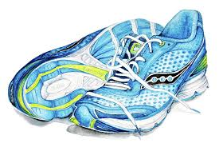
PRIMERNA OBLAČILA

ROLERJI Z VSEMI ŠČITNIKI 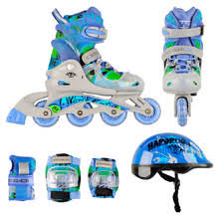
IN ČELADO ALI SKIRO
PRIMERNO KOLIČINO VODE
ZDRAVA MALICA IN
DOBRO VOLJO .
POTEK DNEVA
VADBO SI DANES RAZPOREDITE PREKO CELEGA DNEVA. TUKAJ NAJDEŠ PREDLOG:
OGREVANJE
ŠPORTNI POLIGON
ŠPORTNI IZZIV
ODMOR

POMAGAJ STARŠEM PRI PRIPRAVI OBROKA
POMOČ PRI POSPRAVLJANJU
VMES PIJ VODO

OGREVANJE Z DIHALNIMI VAJAMI
SPREHOD V GOZD
ALI
ŠPORTNI POLIGON

PA ZAČNIMO
OGREVANJE
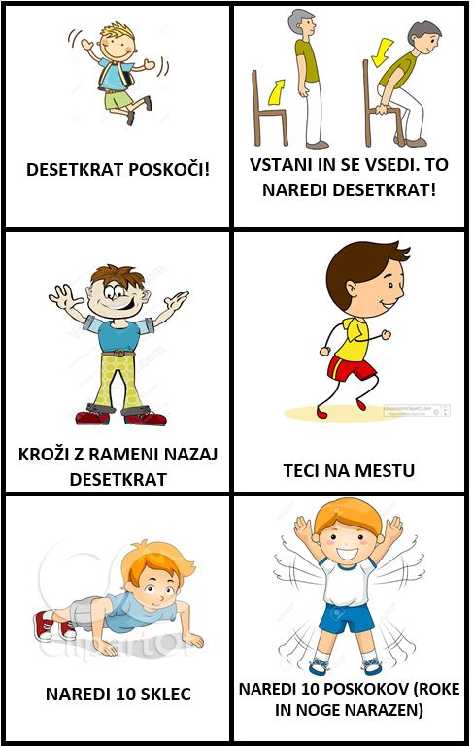

VADBA PO POSTAJAH
POSTAVI SI POLIGON, KI GA LAHKO PRETEČEŠ ALI OPRAVIŠ TUDI V ROLERJIH ALI Z SKIROJEM

DOLOČITE RAZDALJO 20 METROV IN POSTAVITE OVIRE : KAMENČKE, STORŽE, ŠKATLE, EMBALAŽE…KARKOLI IMATE.
POSTAVITE JIH V CIK-CAK FORMACIJO

ROLERJI IN SKIRO: PREVOZI POLIGON 10X V OBE SMERI
TEK: PRETECI 10X V OBE SMERI

ROLERJI IN SKIRO: PREVOZI POLIGON 10X IN PRI VSAKEM STOŽCU POČEPNI.
TEK: PRETECI 10X IN PRI OVIRI VSAKIČ POČEPNI.

ROLERJI ALI SKIRO: PREVOZI 10X, PRI OVIRI VEDNO DVIGNI ENO NOGO, VSAKIČ DRUGO.
TEK: PRETECI 10X, PRI VSAKI OVIRI SKOČI VISOKO V ZRAK.

ZDAJ JE ČAS DA POPIJEŠ VODO IN SE MALO ODPOČIJEŠ, KER JE PRED TEBOJ NALOGA ZA POGUMNE JUNAKE
STARŠI NAJ TI S TELEFONOM MERIJO TVOJ ČAS, NAVODILA NAJDEŠ V TABELI.
SREČNO
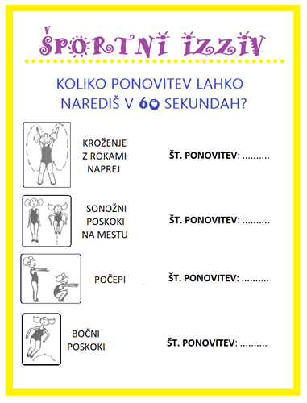
KAKO TI GRE DO SEDAJ? UTRUJEN/A?
ČAS JE ZA ODMOR. POMAGAJ PRI PRIPRAVI OBROKA, PA TUDI PRI POSPRAVLJANJU.
VELIKO VODE POPIJ.

V POPOLDNEVU SE SKUPAJ ODLOČITE
ALI BOSTE NAREDILI SPREHOD
ALI BOŠ PONOVIL/A POLIGON.
IZBIRA JE VAŠA.

DRUGI DEL PRIČNI Z DIHALNO VAJO NA MIRNEM KOTIČKU.

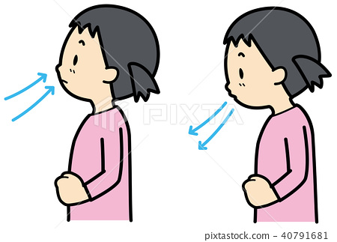
VDIHNI
SKOZI
NOS,
IZDIHNI
SKOZI
USTA.
PONOVI 5X.

ČE STE SE ODLOČILI ZA POLIGON, GA PONOVI IN DODAJ ŠE KAKŠNO VAJO, KI SE JO SPOMNIŠ.
PAZI NA VARNOST.
PRI ROLANJU VEDNO IMEJ ŠČITNIKE IN ČELADO.

ČE PA GRESTE NA SPREHOD, OPAZUJ DREVESA, POGLEJ KROŠNJE, OPAZUJ PTICE, PRESKAKUJ OVIRE, TECI IN UŽIVAJ.

NA KONCU DNEVA SI ČESTITAJ, ZMAGAL/A SI, OPRAVIL SI ZARES VELIKO.

LEPO SE IMEJ ČEZ POČITNICE.

UČITELJ LOVRO IN UČITELJICA URŠKA

